Отчёт по лабораторной работе 10
  - Расширенные настройки SMTP-сервера
Талебу Тенке Франк Устон
Содержание

Список иллюстраций

1 Цель работы
Приобретение практических навыков по конфигурированию SMTP-сервера в части настройки аутентификации.

2 Выполнение

2.1 Настройка LMTP в Dovecot
- На виртуальной машине server выполнен вход под пользовательской учётной записью.
Для выполнения административных операций осуществлён переход в режим суперпользователя с использованием sudo -i.
- В отдельном терминальном окне запущен мониторинг журнала работы почтовых служб с целью анализа доставки сообщений.
Использовался файл журнала /var/log/maillog.
- В конфигурационном файле Dovecot /etc/dovecot/dovecot.conf в список поддерживаемых протоколов добавлен протокол LMTP.
Параметр protocols приведён к значению imap pop3 lmtp.
- 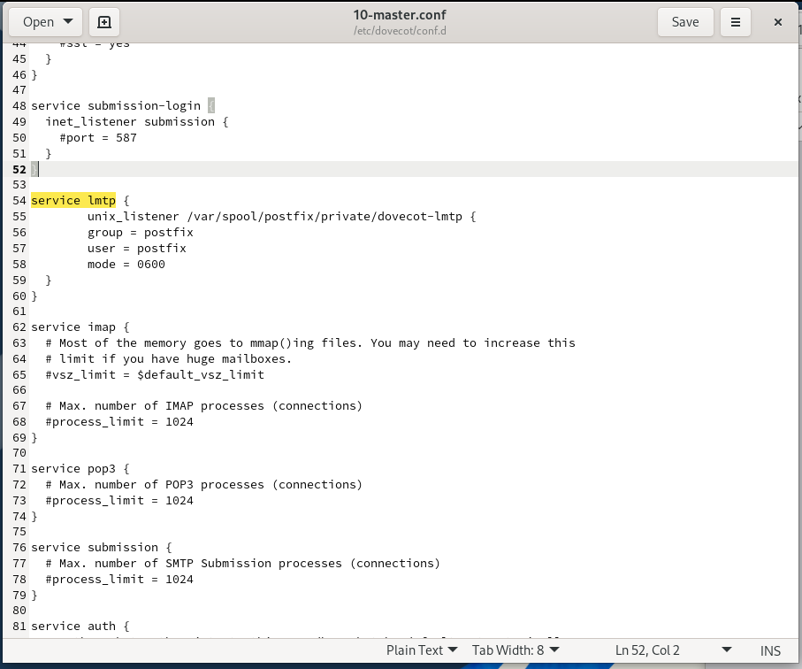
- Рис. 1: Добавление протокола LMTP в dovecot.conf
- Для обеспечения взаимодействия Dovecot и Postfix по протоколу LMTP в файле
/etc/dovecot/conf.d/10-master.conf переопределён сервис lmtp.
В конфигурации указан unix-сокет /var/spool/postfix/private/dovecot-lmtp, а также заданы:
  - группа postfix,
  - пользователь postfix,
  - права доступа 0600.
- Данная настройка обеспечивает корректную передачу почтовых сообщений от Postfix к Dovecot через локальный сокет.
- 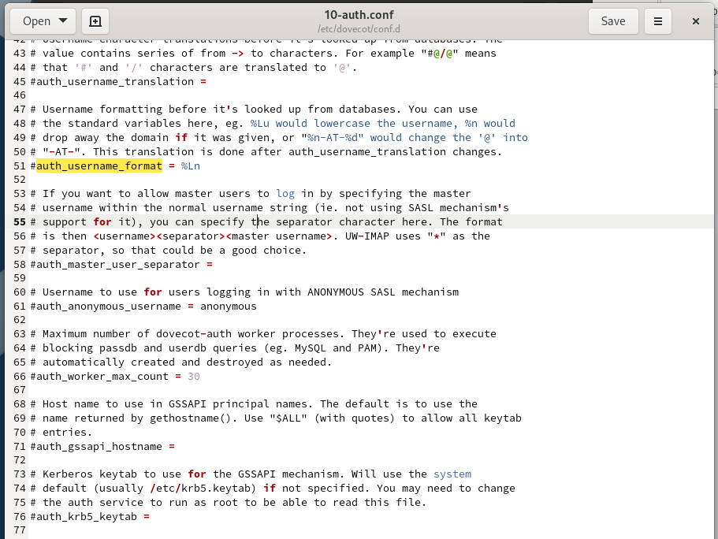
- Рис. 2: Настройка сервиса LMTP в 10-master.conf
- В Postfix выполнено переопределение способа доставки сообщений в почтовые ящики пользователей.
Передача писем настроена через LMTP с использованием unix-сокета Dovecot.
- В файле /etc/dovecot/conf.d/10-auth.conf задан формат имени пользователя для аутентификации без указания доменной части.
Использован формат имени пользователя в нижнем регистре.
- 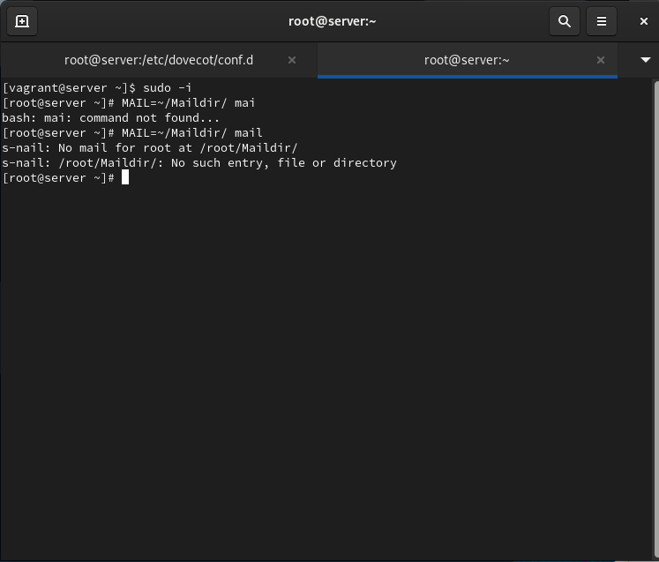
- Рис. 3: Настройка формата имени пользователя
- Для применения внесённых изменений выполнена перезагрузка служб Postfix и Dovecot.
- С клиентской машины под учётной записью пользователя выполнена отправка тестового письма с темой «LMTP test» на адрес пользователя почтового сервера.
- При мониторинге журнала /var/log/maillog зафиксирована следующая последовательность событий:
  - приём сообщения службой Postfix;
  - передача письма через транспорт LMTP;
  - приём сообщения службой Dovecot;
  - сохранение письма в почтовый ящик пользователя;
  - удаление сообщения из очереди Postfix.
- 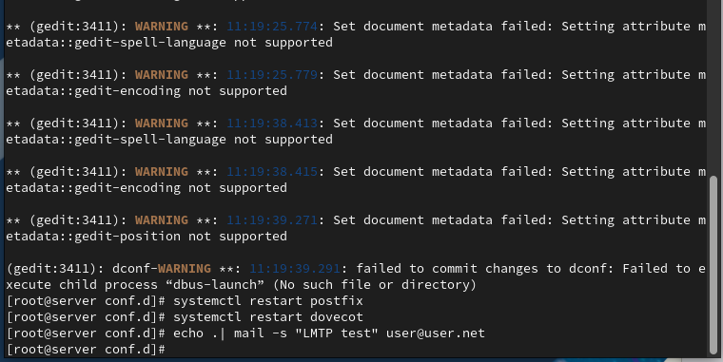
- Рис. 4: Фрагмент журнала maillog при доставке LMTP
- На сервере выполнен просмотр содержимого почтового ящика пользователя, использующего формат Maildir.
В списке писем присутствует сообщение с темой «LMTP test», что подтверждает успешную доставку почты.
- 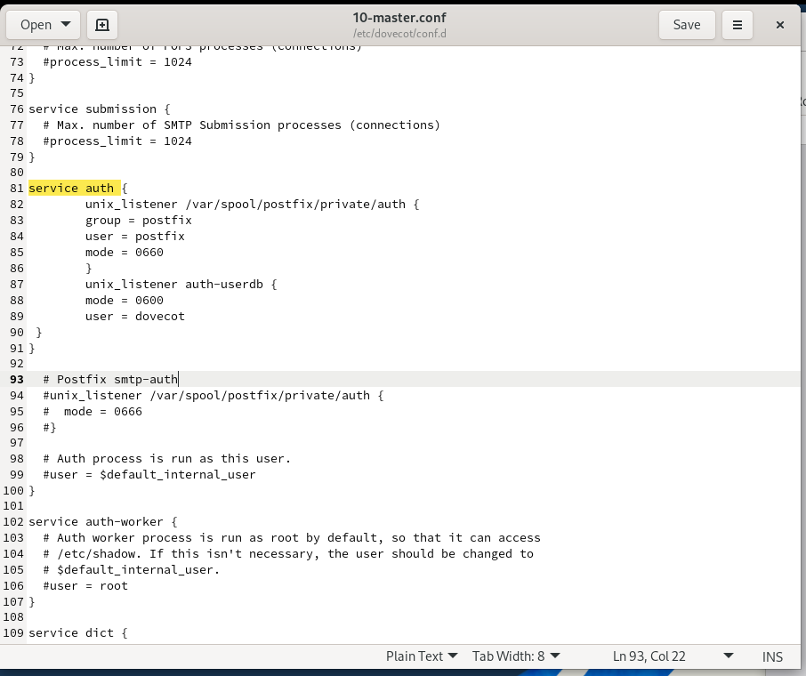
- Рис. 5: Просмотр почтового ящика Maildir

2.2 Настройка SMTP-аутентификации
- В файле /etc/dovecot/conf.d/10-master.conf определена служба аутентификации пользователей auth.
Конфигурация включает:
  - unix-сокет /var/spool/postfix/private/auth для взаимодействия с Postfix;
  - указание пользователя и группы postfix;
  - задание прав доступа 0660;
  - дополнительный сокет auth-userdb для доступа Dovecot к базе пользователей, работающий от имени пользователя dovecot с правами 0600.
- 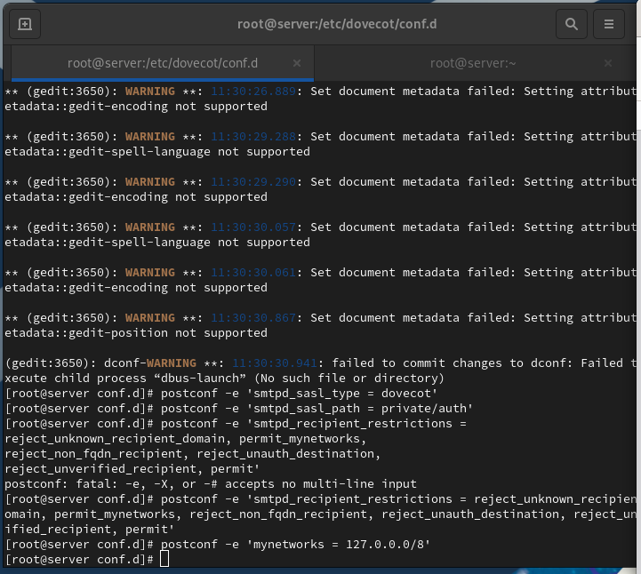
- Рис. 6: Определение службы auth в Dovecot
- Для Postfix задан тип SASL-аутентификации dovecot и указан путь к соответствующему unix-сокету аутентификации.
- 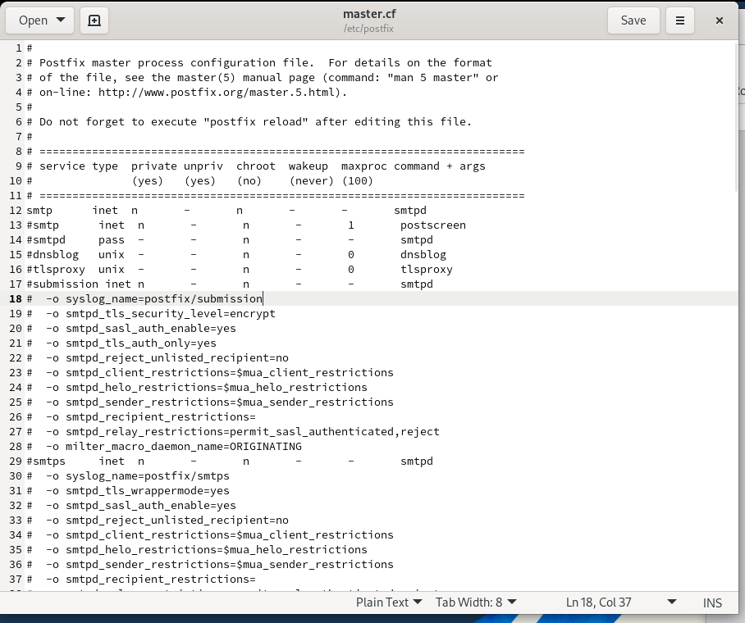
- Рис. 7: Настройка SASL-аутентификации в Postfix
- В Postfix настроены ограничения на приём почты с целью предотвращения использования сервера в качестве SMTP relay.
Использованы следующие параметры:
  - запрет доставки писем для неизвестных доменов получателей;
  - разрешение приёма почты от доверенных сетей;
  - запрет некорректных имён получателей;
  - запрет неавторизованной пересылки;
  - разрешение доставки корректных сообщений.
- Приём почты ограничен локальной сетью сервера путём указания адресного диапазона 127.0.0.0/8.
- Для тестирования SMTP-аутентификации в файле /etc/postfix/master.cf временно изменена конфигурация службы smtp с включением SASL-аутентификации и ослабленными ограничениями для авторизованных пользователей.
- 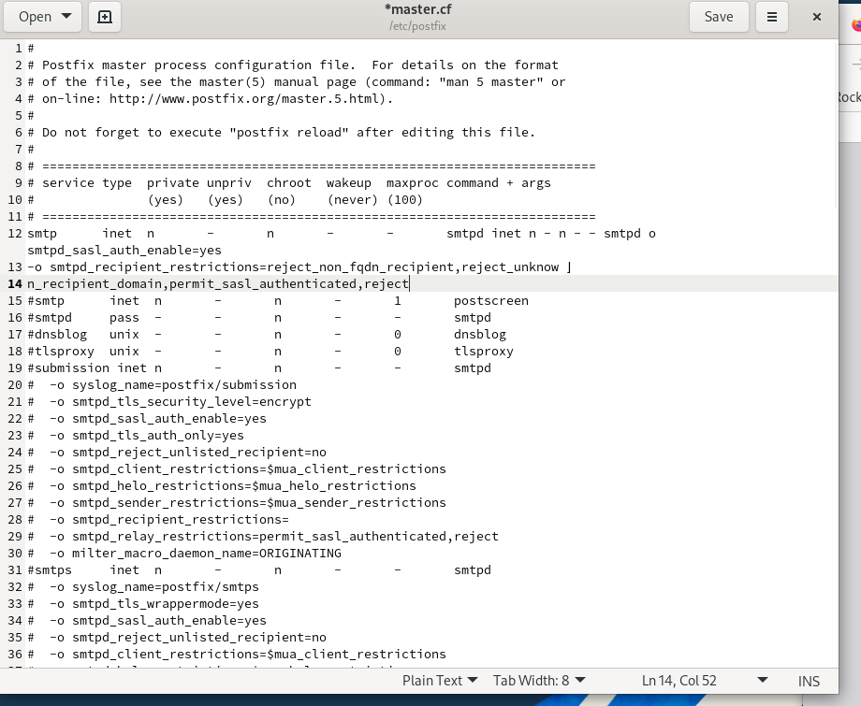
- Рис. 8: Изменение master.cf для тестирования SMTP AUTH
- После изменения конфигурации выполнена перезагрузка служб Postfix и Dovecot.
- На клиентской машине установлен пакет telnet, после чего выполнено подключение к SMTP-серверу по порту 25.
- Для аутентификации сформирована строка в формате Base64, содержащая логин и пароль пользователя.
- В ходе SMTP-сессии выполнены следующие действия:
  - проверка соединения командой EHLO test, подтвердившая поддержку SMTP AUTH;
  - аутентификация с использованием механизма AUTH PLAIN, завершившаяся успешно.
- 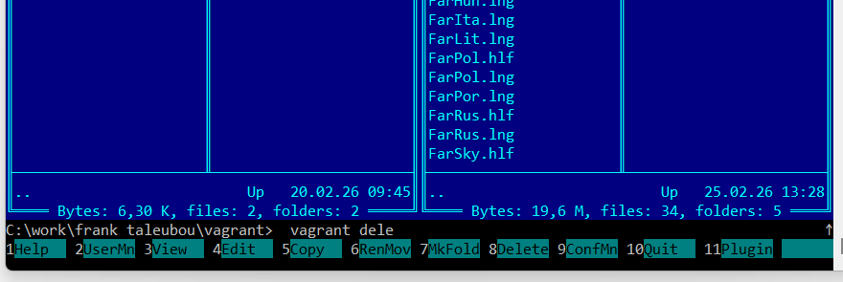
- Рис. 9: Проверка SMTP-аутентификации через telnet
- После завершения проверки SMTP-сессия была корректно закрыта.

2.3 Настройка SMTP over TLS
- На сервере выполнена настройка TLS с использованием временного сертификата Dovecot.
Для корректной работы с SELinux сертификат и закрытый ключ были предварительно скопированы из каталога /etc/pki/dovecot в стандартные каталоги TLS /etc/pki/tls/certs и /etc/pki/tls/private.
- Далее в конфигурации Postfix указаны пути к сертификату и ключу, задано расположение базы кэша TLS-сессий, а также установлен уровень безопасности TLS как may, что разрешает использование шифрования при наличии поддержки со стороны клиента.
- 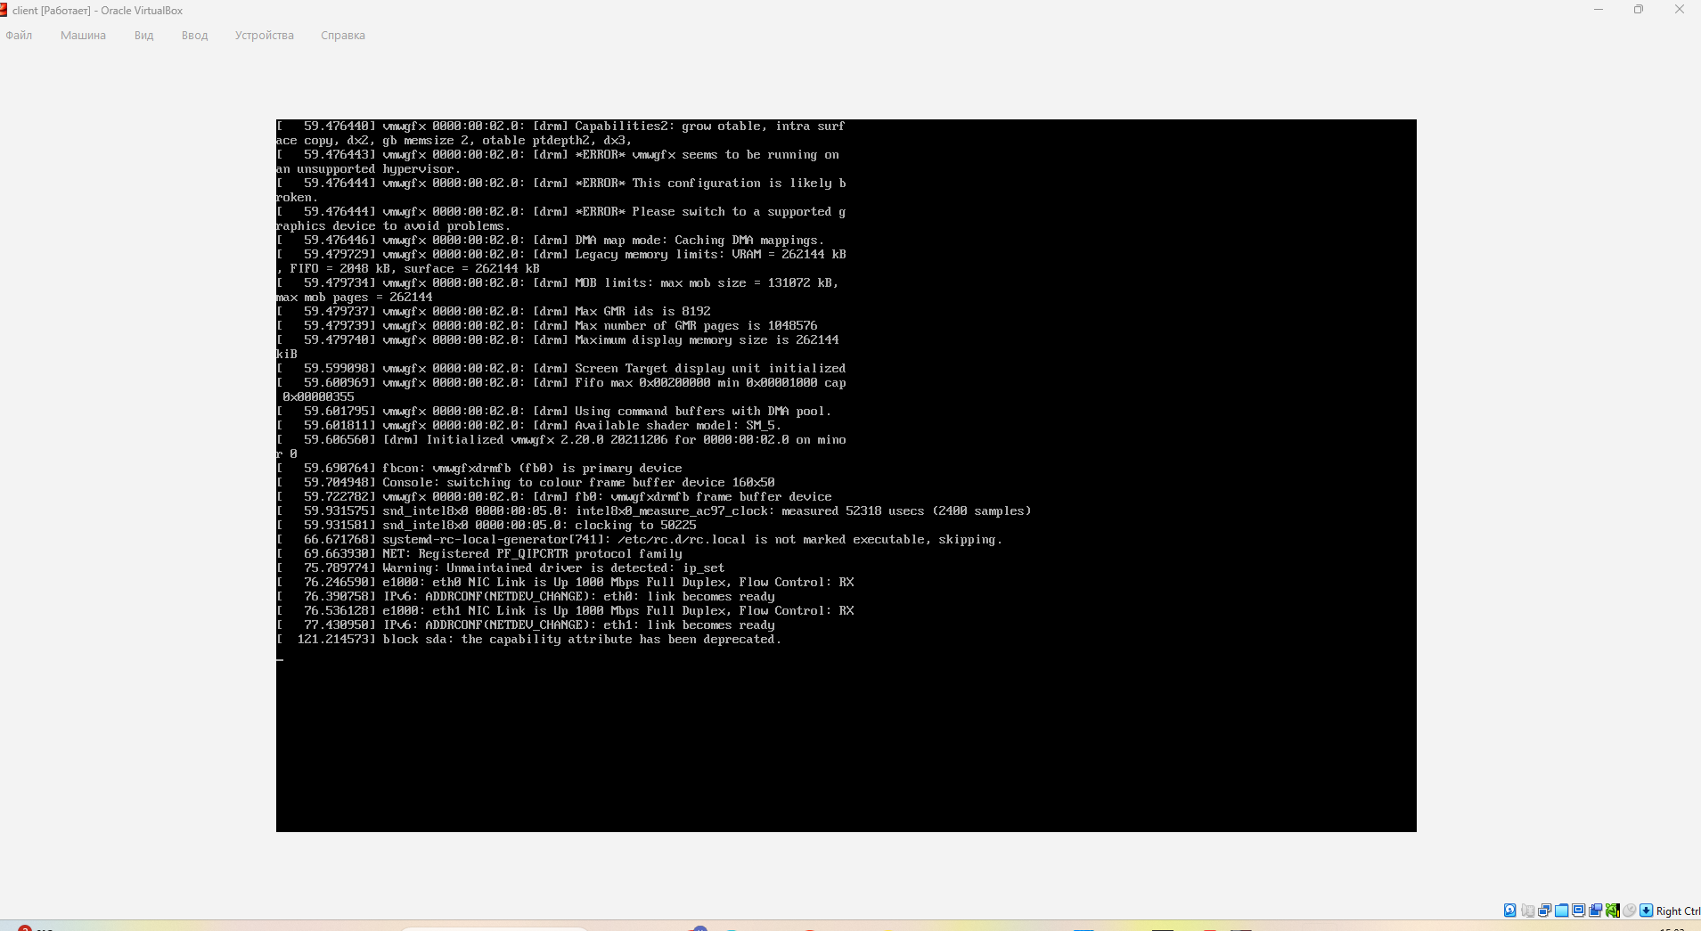
- Рис. 10: Настройка TLS в Postfix с использованием сертификата Dovecot
- Для организации приёма почты по протоколу SMTP over TLS выполнена модификация файла /etc/postfix/master.cf.
Основной SMTP-сервис оставлен без изменений, после чего добавлен сервис submission, работающий на порту 587.
Для него включено обязательное шифрование TLS, разрешена SASL-аутентификация и заданы ограничения на приём почты только от аутентифицированных пользователей.
- 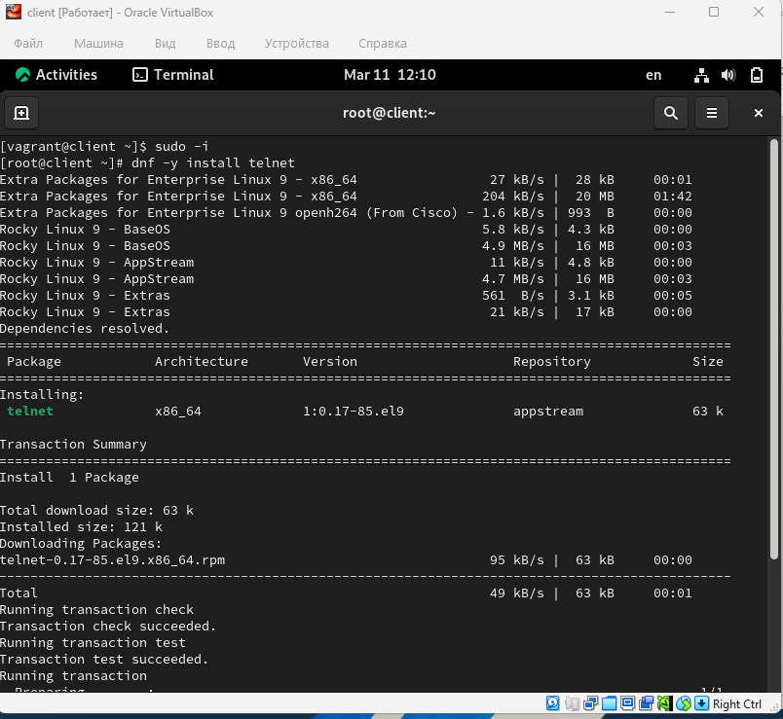
- Рис. 11: Настройка сервиса submission в master.cf
- В межсетевом экране сервера разрешена работа службы smtp-submission, обеспечивающей приём почты на 587-м порту.
После добавления сервиса конфигурация межсетевого экрана была перезагружена.
- Для применения всех изменений выполнена перезагрузка службы Postfix.
- На клиентской машине выполнено подключение к SMTP-серверу по порту 587 с использованием STARTTLS.
В ходе тестирования подтверждено:
  - успешное установление защищённого TLS-соединения;
  - корректный ответ сервера на команду EHLO;
  - возможность аутентификации пользователя с использованием механизма AUTH PLAIN.
- 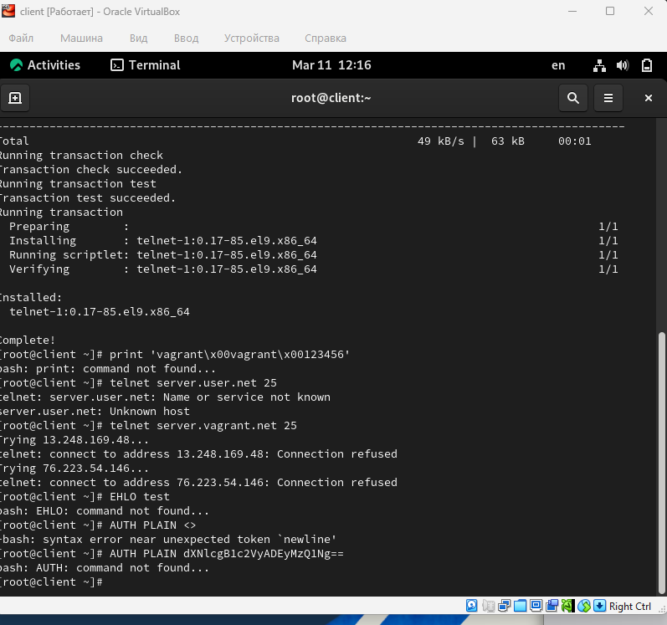
- Рис. 12: Проверка SMTP over TLS и аутентификации
- Дополнительно выполнена проверка отправки почтовых сообщений с использованием почтового клиента Evolution.
В настройках учётной записи для SMTP-сервера были указаны:
  - порт 587;
  - метод шифрования STARTTLS;
  - тип аутентификации — обычный пароль;
  - имя пользователя почтового сервера.
- 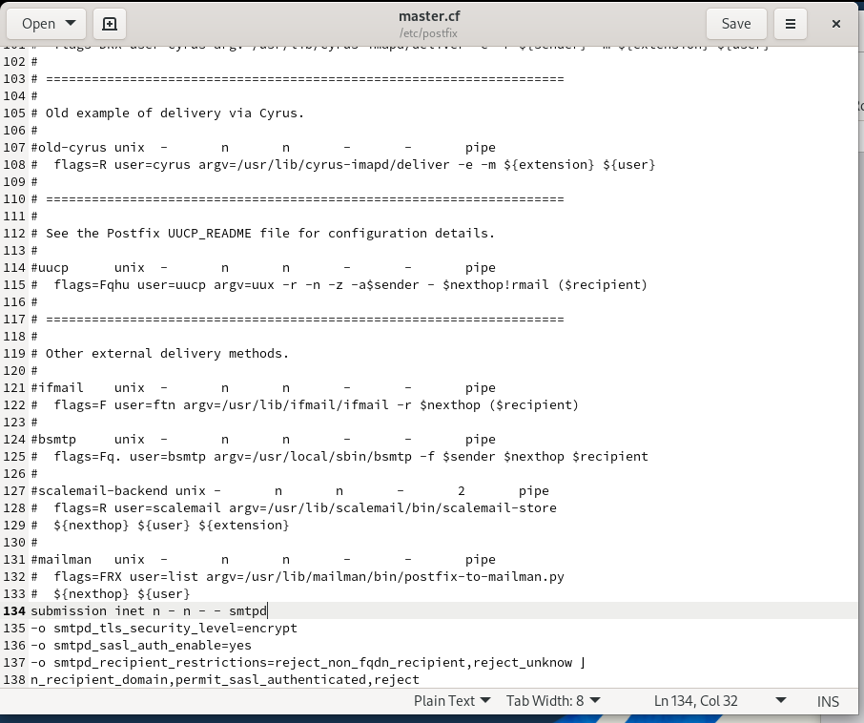
- Рис. 13: Настройка SMTP over TLS в Evolution
- В интерфейсе почтового клиента зафиксировано успешное получение тестовых сообщений, отправленных через SMTP over TLS, что подтверждает корректную работу настроенного почтового сервера.
- 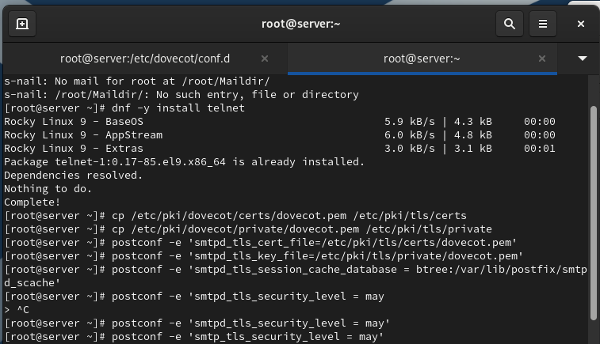
- Рис. 14: Получение почтовых сообщений в Evolution
- В журнале /var/log/maillog сервера отражена последовательность событий, соответствующая защищённой отправке почты:
  - установка TLS-сессии;
  - успешная SASL-аутентификация пользователя;
  - передача сообщения через LMTP;
  - сохранение письма в почтовом ящике пользователя;
  - корректное завершение SMTP-сеанса.
- 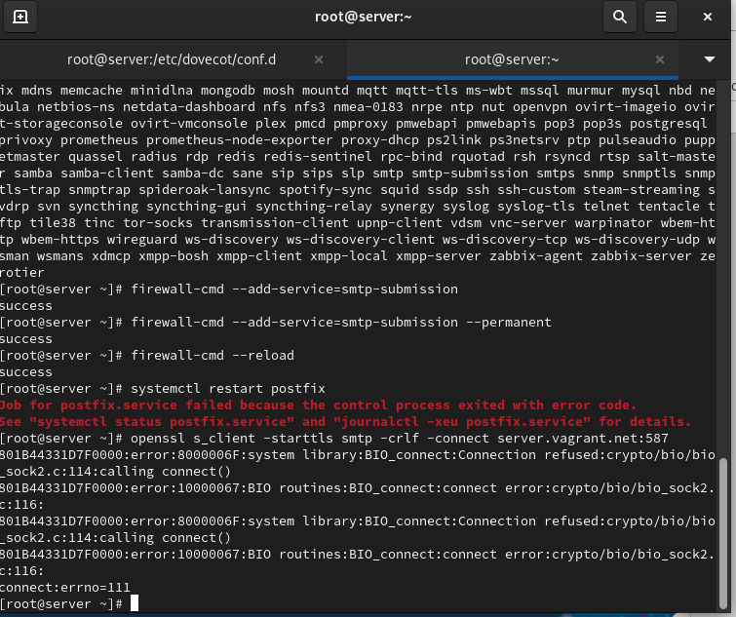
- Рис. 15: Фрагмент журнала maillog при SMTP over TLS

2.4 Внесение изменений в настройки внутреннего окружения виртуальной машины
- На виртуальной машине server выполнен переход в каталог /vagrant/provision/server, предназначенный для хранения файлов автоматизированной настройки окружения.
- Актуальные конфигурационные файлы Dovecot и Postfix скопированы в соответствующие подкаталоги provisioning-окружения:
  - основной файл конфигурации Dovecot;
  - файлы 10-master.conf и 10-auth.conf;
  - файл master.cf Postfix.
- Это обеспечивает возможность автоматического развёртывания полностью настроенного почтового сервера при повторном запуске виртуальной машины.
- В файл /vagrant/provision/server/mail.sh внесены изменения, отражающие расширенную конфигурацию SMTP-сервера.
Скрипт включает:
  - установку необходимых пакетов;
  - копирование конфигурационных файлов в системные каталоги;
  - настройку межсетевого экрана;
  - конфигурацию Postfix для работы с Dovecot, SASL и TLS;
  - запуск и перезапуск почтовых служб.
- 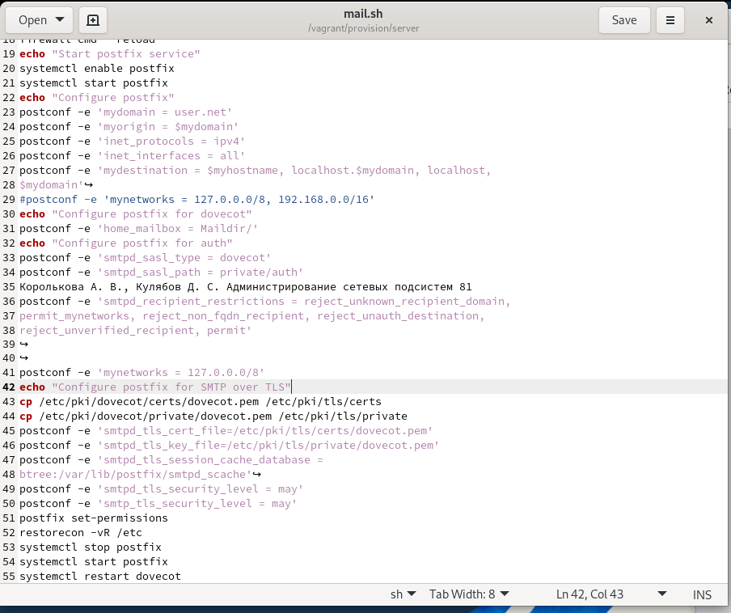
- Рис. 16: Фрагмент mail.sh с настройкой SMTP over TLS
- В файл /vagrant/provision/client/mail.sh добавлена установка утилиты telnet, необходимой для тестирования SMTP-сервера с клиентской стороны.
- Рис. 17: Обновление mail.sh на клиенте
- Рис. 17: Обновление mail.sh на клиенте

3 Вывод
В ходе лабораторной работы была выполнена настройка почтового сервера на базе Postfix и Dovecot.
Реализована доставка почты с использованием протокола LMTP, настроена SMTP-аутентификация пользователей и обеспечена защищённая передача данных по протоколу SMTP over TLS.
Проведено тестирование отправки и получения почтовых сообщений как с использованием консольных утилит, так и через графический почтовый клиент.
Подтверждена корректная работа аутентификации, шифрования соединений и механизмов защиты от несанкционированного использования почтового сервера.
Изменения интегрированы в provisioning-окружение Vagrant, что обеспечивает возможность автоматического развёртывания настроенного почтового сервера.

4 Контрольные вопросы
- Приведите пример задания формата аутентификации пользователя в Dovecot в форме логина с указанием домена
Для аутентификации пользователя в Dovecot в форме логина с указанием домена может использоваться параметр auth_username_format со значением %Lu.
В этом случае имя пользователя обрабатывается в полном виде, включая доменную часть, например user@example.net, и приводится к нижнему регистру.
- Какие функции выполняет почтовый Relay-сервер
Почтовый Relay-сервер выполняет функции промежуточного узла при передаче электронной почты между почтовыми серверами.
Он принимает сообщения от клиентов или других серверов и пересылает их на следующий почтовый сервер по маршруту доставки.
Relay-сервер может выполнять проверку подлинности отправителя, фильтрацию сообщений, антивирусную и антиспам-обработку, а также обеспечивать маршрутизацию почты между доменами.
- Какие угрозы безопасности могут возникнуть в случае настройки почтового сервера как Relay-сервера
При некорректной настройке почтового Relay-сервера существует риск превращения его в открытый SMTP relay.
Это может привести к использованию сервера для массовых спам-рассылок, что повлечёт блокировку IP-адреса в чёрных списках.
Также возможны перегрузка сервера, утечка конфиденциальной информации, распространение вредоносного ПО и компрометация репутации домена.

